

课 程 实 验 报 告

课程名称：面向对象程序设计
实验名称：面向过程的整型栈编程

院 系 ：计算机科学与技术
专业班级 ： CS1707
学 号 ： U201714786
姓 名 ： 王占成
指导教师 ： 纪俊文

2019年 11月 1 日

- 需求分析
- 题目要求
整型栈是一种先进后出的存储结构，对其进行的操作通常包括判断栈是否为空、向栈顶添加一个整型元素、出栈等。整型栈类型及其操作函数采用非面向对象的纯C语言定义，请将完成上述操作的所有函数采用纯C语言编程， 然后写一个main函数对栈的所有操作函数进行测试。
struct STACK{
int *elems; //申请内存用于存放栈的元素
int max; //栈能存放的最大元素个数
int pos; //栈实际已有元素个数，栈空时pos=0;
};
void initSTACK(STACK *const p, int m); //初始化p指向的栈：最多m个元素
void initSTACK(STACK *const p, const STACK&s); //用栈s初始化p指向的栈
int size (const STACK *const p); //返回p指向的栈的最大元素个数max
int howMany (const STACK *const p); //返回p指向的栈的实际元素个数pos
int getelem (const STACK *const p, int x); //取下标x处的栈元素
STACK *const push(STACK *const p, int e); //将e入栈，并返回p
STACK *const pop(STACK *const p, int &e); //出栈到e，并返回p
STACK *const assign(STACK*const p, const STACK&s); //赋s给p指的栈,并返回p
void print(const STACK*const p); //打印p指向的栈
void destroySTACK(STACK*const p); //销毁p指向的栈
- 需求分析
本实验需要完成一个先进后出的整型栈。根据各个函数原型编辑实现函数功能，实现整型栈的各种基本操作。在main函数中调用测试函数，可以自行设计交互界面，根据指定的输入指令来进行不同的操作，最后通过输出来查看功能是否正确。
- 系统设计
- 概要设计
本次实验要完成以下的操作：
设定栈队或队列大小-S
入-I
出-O”
深拷贝构造-C
深拷贝赋值-A
栈中剩余元素个数-N
栈中规定位置的元素-G
栈的大小-H
退出程序-Q
根据以上的指令，可以将整个程序根据功能划分为九个模块，每个模块来完成不同的指令。九个模块位于读取操作指令的下面，运用switch case语句判断用户输入的指令从而进入不同的模块。在每个不同的模块中，编写相应的读取输入的语句并且调用与Stack相关的函数，这样一来就同时实现了Stack操作函数作为一个模块嵌入到case模块中。
每一步操作后对应终端的输出。根据上述不同的指令，输出不同结果来检查实验程序的正确性。输出结果包括正常输出和错误输出两类，操作不合法或出现错误时，实验程序对某个动作整体输出E，所有输出均用两个空格隔开。
模块的层次结构以及不同指令的调用关系如下图2-1所示：
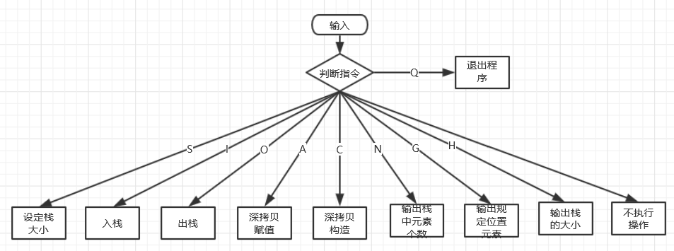
图2-1
人机界面简单地设计为指令的列表，如下图2-2所示：
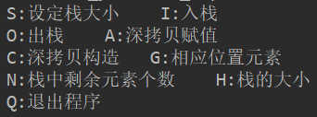
图2-2
总体结构图如下图2-3所示：
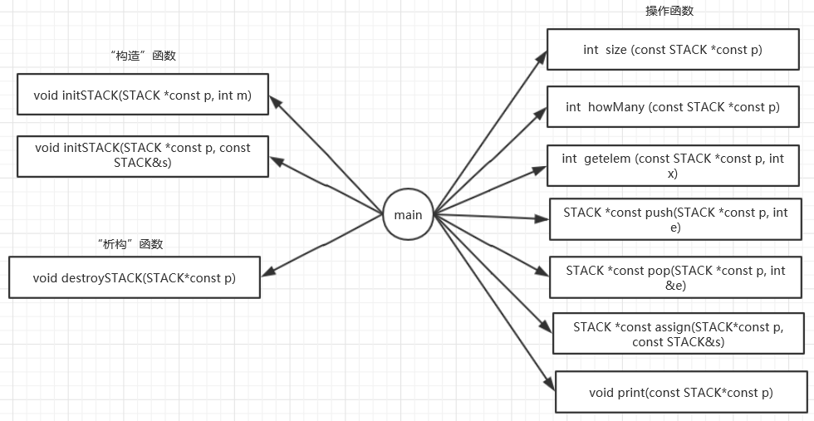
图2-3
总体流程图如下图2-4所示：
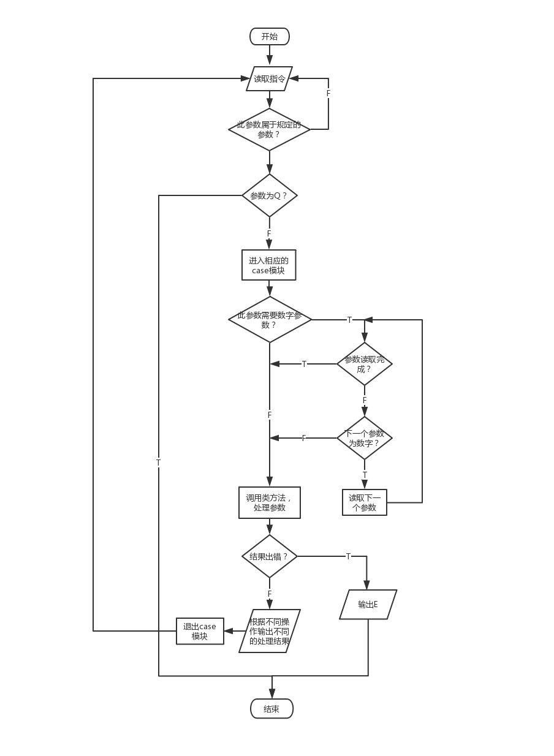
图2-4
- 详细设计
以下展示了CASE模块中主要函数的调用和STACK类各个类方法的程序说明，入口参数说明，出口参数（返回值）说明，并对每个方法方法给出了详细的解释和流程图。
CASE部分
- CASE S:void initSTACK(STACK *const p, int m)
- CASE I:STACK *const push(STACK *const p, int e)
void print(const STACK*const p)
- CASE O:STACK *const pop(STACK *const p, int &e)
void print(const STACK*const p)
- CASE C:void initSTACK(STACK *const p, const STACK&s)
void print(const STACK*const p)
- CASE A:STACK *const assign(STACK*const p, const STACK&s)
void print(const STACK*const p)
- CASE G:int getelem (const STACK *const p, int x)
- CASE N:int howMany (const STACK *const p)
- CASE H:int size (const STACK *const p)
- DEFAULT:不执行任何操作
STACK部分
- void initSTACK(STACK *const p, int m)
参数：p：当前操作的栈 m:栈的大小
返回：无返回值
说明：初始化p指向的栈：最多m个元素
流程：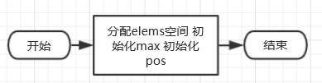
- void initSTACK(STACK *const p, const STACK&s)
参数：p：要构造的新栈 s：要复制的栈
返回：无返回值
说明：用栈s初始化p指向的栈
流程：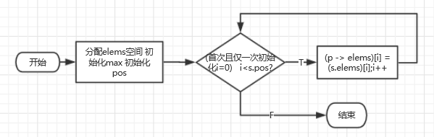
- int size (const STACK *const p)
参数：p：当前操作的栈
返回：栈的容量
说明：返回p指向的栈的最大元素个数max
流程：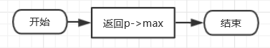
- int howMany (const STACK *const p)
参数：p：当前操作的栈
返回：栈中元素的个数
说明：返回p指向的栈的实际元素个数pos
流程：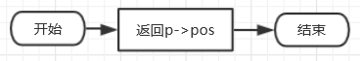
- int getelem (const STACK *const p, int x)
参数：p：当前操作的栈 x：所取值的下标
返回：栈中下标为x的值
说明：取下标x处的栈元素
流程：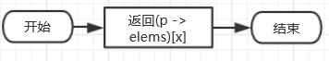
- STACK *const push(STACK *const p, int e)
参数：p：当前操作的栈 e：要入栈的元素
返回：栈本身
说明：将e入栈，并返回p
流程：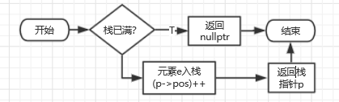
- STACK *const pop(STACK *const p, int &e)
参数：p：当前操作的栈 e：出栈的元素
返回：栈本身
说明：出栈到e，并返回p
流程：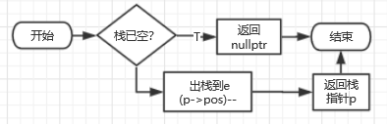
- STACK *const assign(STACK*const p, const STACK&s)
参数：p：被赋值的栈 s：被复制的栈
返回：栈本身
说明：赋s给p指的栈,并返回p
流程：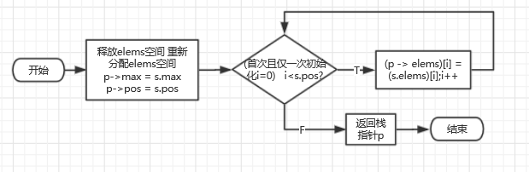
- void print(const STACK*const p)
参数：p：当前要打印的栈
返回：无返回值
说明：遍历栈中的数组，打印数组中含有的全部元素
流程：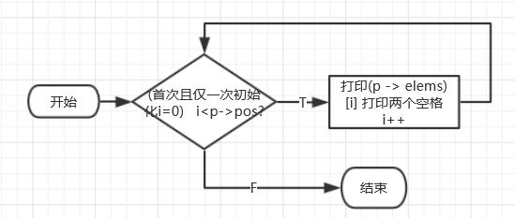
- void destroySTACK(STACK*const p)
参数：p：要销毁的栈
返回：无返回值
说明：释放栈中所申请的全部空间，销毁p指向的栈
流程：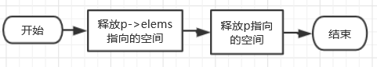
- 软件开发
开发环境：Windows10 x86-64
编译链接工具：Windos10 x86-64,MinGw version5.0
逻辑调试工具：Clion Bundled GDB version:8.1
MakeFile处理工具：CMAKE version3.12.3
- 软件测试
根据人机交互界面的提示来输入不同的指令完成不同的操作人机交互界面如下图4-1所示：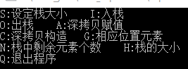
图4-1
说明：当输入指令I后，输入完所有的数字参数，应再输入下一个非数字参数才能表示程序数字参数的输入已经完成。
下面输入不同的指令来进行测试：
- 入栈测试

输入：-S 3 -I 1 2 3 -
程序输出：S 3 I 1 2 3
标准输出：S 3 I 1 2 3

输入：-S 3 -I 1 2 3 4 5 6 7 -
程序输出：S 3 I E
标准输出：S 3 I E

分析：正确的入栈和错误的入栈都能够进行正确的处理，正确时输出入栈的元素，错误时输出E。
- 出栈测试

输入：-S 3 -O 1
程序输出：S 3 O E
标准输出：S 3 O E

输入：-S 3 -I 1 2 -O 2
程序输出：S 3 I 1 2 O 0
标准输出：S 3 I 1 2 O 0

输入：-S 3 -I 1 2 -O 3
程序输出：S 3 I 1 2 O E
标准输出：S 3 I 1 2 O E

分析：正确的出栈和错误的出栈都能够进行正确的处理，正确出栈时输出栈中剩余元素的个数，错误出栈时输出E。
- 深拷贝构造测试：

输入：-S 1 -C
程序输出：S 1 C
标准输出：S 1 C

输入：-S 3 -I 1 2 -C
程序输出：S 3 I 1 2 C 1 2
标准输出：S 3 I 1 2 C 1 2

分析：无论栈中是否有元素，深拷贝构造都能够正确地复制构造整个栈。
- 深拷贝赋值测试

输入：-S 3 -I 1 2 3 -A 6
程序输出：S 3 I 1 2 3 A 1 2 3
标准输出：S 3 I 1 2 3 A 1 2 3

输入：-S 4 -I 1 2 3 -A 2
程序输出：S 4 I 1 2 3 A 1 2 3
标准输出：S 4 I 1 2 3 A 1 2 3

分析：可以看出，无论旧栈的大小与新栈大小的关系，深拷贝赋值程序都能够正确地运行。
- 随机取值测试

输入：-S 4 -I 1 2 3 4 -G 1
程序输出：S 4 I 1 2 3 4 G 2
标准输出：S 4 I 1 2 3 4 G 2

输入：-S 4 -I 1 2 3 4 -G 7
程序输出：S 4 I 1 2 3 4 G E
标准输出：S 4 I 1 2 3 4 G E

分析：对于范围在栈存储元素个数范围内的取值而言，程序能够正确地取出下标为-G参数后的数字所指定的下标的元素。在越界情况下能够正确输出E。
- 元素个数测试

输入：-S 4 -I 1 2 -N
程序输出:S 4 I 1 2 N 2
标准输出:S 4 I 1 2 N 2

输入：-S 6 -N
程序输出：S 6 N 0
标准输出：S 6 N 0

分析：从结果可以看出，程序总能正确地输出栈中剩余元素的个数。
- 栈大小测试：

输入：-S 6 -H
程序输出：S 6 H 6
标准输出：S 6 H 6

输入：-S 5 –I 1 2 3 4 H
程序输出：S 5 C I 1 2 3 4 H 5
标准输出：S 5 C I 1 2 3 4 H 5

分析：无论怎样，程序总能够输出栈正确的大小。
- 综合测试

输入：-S 3 -I 1 2 3 -O 2 -G 2 -A 10 -C -N
程序输出:S 3 I 1 2 3 O 1 G E
标准输出:S 3 I 1 2 3 O 1 G E
程序截图：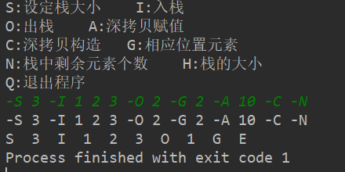

输入：-S 3 -I 1 2 3 -O 1 -G 1 -A 1 -C -N
程序输出:S 3 I 1 2 3 O 2 G 2 A 1 2 C 1 2 N 2
标准输出:S 3 I 1 2 3 O 2 G 2 A 1 2 C 1 2 N 2
程序截图：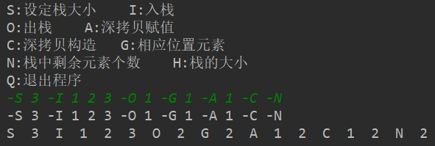

输入：-S 14 -I 1 2 3 4 5 -O 1 -G 1 -A 3 -C -C
用户输出:S 14 I 1 2 3 4 5 O 4 G 2 A 1 2 3 4 C 1 2 3 4 C 1 2 3 4
标准输出:S 14 I 1 2 3 4 5 O 4 G 2 A 1 2 3 4 C 1 2 3 4 C 1 2 3 4
程序截图：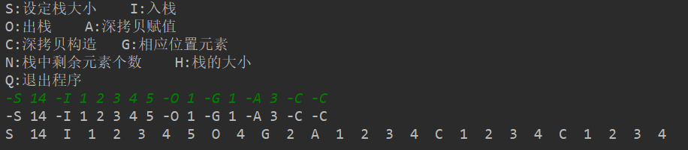

分析：从综合测试可以看出，程序能够正确地处理比较复杂的指令，程序具有较好的鲁棒性，软件测试部分基本完成。
- 特点与不足
- 技术特点
- 程序方面：在读取用户输入的时候，运用的是scanf读取函数，在这里巧妙地利用了scanf函数的一个特性。scanf函数会读取符合格式的输入，对于不符合格式的输入将会把输入继续留在输入流中，并赋给下一个符合条件的输入。因此在执行I指令时，输入‘-’会表示数字参数读取完毕，同时‘-’作为不合条件的指令，程序不会对此作出任何反应，因此本程序具有较好的交互性。
在程序的main.cpp中，对于CASE C以及CASE A模块。程序都对内存进行了比较好的管理，并且针对与m n q指针不同的指向情况，来释放不同的内存。防止了内存泄漏。
- 文档方面：测试用例全面相应，并且总程序的流程图以及各个操作函数的流程图都详细地给出。用户在读取文档时能够更好地了解程序的结构。
- 不足和改进的建议
关于各种极端的输入情况没有进行断其输入是否合法，如多次重复的创建栈，虽然不会发生内存的泄露以及错误，但是应该给出相应的提示。另一方面，交互界面也不够美观。
而且对于各种循环输出，可以考虑加入迭代器进行迭代。测试样例不够完全地多，当栈创建到非常大时，会发生什么样的情况，程序也没有给出解决问题的方法。
- 过程和体会
- 遇到的主要问题和解决方法
主要问题：如何区分输入的字母指令以及输入的数字参数，怎么样才能把这两者从连续地输入流中分类提取出来。
解决方法：运用scanf函数的特性，将不符合格式的输入留在输入流中，以便于读取下一次符合格式的输入。
- 课程设计的体会
对整形栈的各种操作有了基本的了解，第一次实验比较基础，唤醒了心中沉睡的编程激情，利用熟悉的纯C语言来完成，为后面使用C++完成实验做好了铺垫。
- 源码和说明
- 文件清单及其功能说明
U201714786_1.cpp:源代码，主函数、所有的类定义和实现都在这个文件中。
U201714786_1.exe:可执行文件，需在64位Windows平台上执行。
- 用户使用说明书
1. 在visual studio中创建
- 源代码
#include <iostream>
#include <malloc.h>
#include <cstdio>

struct STACK{
int *elems; //申请内存用于存放栈的元素
int max; //栈能存放的最大元素个数
int pos; //栈实际已有元素个数，栈空时pos=0;
};
void initSTACK(STACK *const p, int m); //初始化p指向的栈：最多m个元素

void initSTACK(STACK *const p, const STACK&s); //用栈s初始化p指向的栈

int size (const STACK *const p); //返回p指向的栈的最大元素个数max

int howMany (const STACK *const p); //返回p指向的栈的实际元素个数pos

int getelem (const STACK *const p, int x); //取下标x处的栈元素

STACK *const push(STACK *const p, int e); //将e入栈，并返回p

STACK *const pop(STACK *const p, int &e); //出栈到e，并返回p

STACK *const assign(STACK*const p, const STACK&s); //赋s给p指的栈,并返回p

void print(const STACK*const p); //打印p指向的栈

void destroySTACK(STACK*const p); //销毁p指向的栈

using namespace std;

bool Destroy(STACK *m,STACK *q,STACK *n);//判断各个指针指向的空间是否相同，防止重复释放空间
int main() {
STACK *n = (STACK *)malloc(sizeof(STACK));
STACK *q = (STACK *)malloc(sizeof(STACK));
STACK *m = (STACK *)malloc(sizeof(STACK));
n -> elems = q -> elems = m ->elems = nullptr;
n -> pos = q -> pos = m -> pos = 0;
n -> max = q -> max = q -> pos = 0;
STACK *p = n;
char command;
int number;
bool flag = true;
cout << "S:设定栈大小"
<< " I:入栈"<< endl;
cout << "O:出栈"
<< " A:深拷贝赋值"<<endl;
cout << "C:深拷贝构造"
<< " G:相应位置元素"<< endl;
cout << "N:栈中剩余元素个数"
<< " H:栈的大小"<< endl;
cout << "Q:退出程序" << endl;
while (true) {
scanf("%c",&command);
switch (command) {
case 'S': {
cin >> number;
initSTACK(p, number);
cout << "S " << number << " ";
break;
}
case 'I': {
while(scanf("%d",&number)) {
if(!push(p, number)){
flag = false;
break;
}
}
if(!flag) {
cout << "I E ";
Destroy(m,q,n);
return 1;
}else{
cout << "I ";
print(p);
}
break;
}
case 'O': {
cin >> number;
int temp;
for(int i = 0;i < number;i++) {
if(!pop(p, temp)){
flag = false;
break;
}
}
if(!flag) {
cout << "O E ";
Destroy(m,q,n);
return 1;
}else{
cout << "O " << p ->pos << " ";
}
break;
}
case 'C': {
initSTACK(q,*p);
STACK *temp = p;
p = q;
q = temp;
{//将指针指向的空间恢复到原始状态
free(q->elems);
q -> elems = nullptr;
q -> max = 0;
q -> pos = 0;
}
cout << "C ";
print(p);
break;
}
case 'A': {
cin >> number;
initSTACK(m,number);
STACK *temp = p;
p = assign(m,*p);
m = temp;
{//将指针指向的空间恢复到原始状态
free(m->elems);
m -> elems = nullptr;
m -> max = 0;
m -> pos = 0;
}
cout << "A ";
print(p);
break;
}
case 'G':{
cin >> number;
if(number <= 0 || number > p-> pos){//判断下标是否合法
cout << "G E ";
Destroy(m,q,n);
return 1;
}
number = getelem(p,number);
cout << "G " << number << " ";
break;
}
case 'N': {
number = howMany(p);
cout << "N " << number << " ";
break;
}
case 'H':{
number = size(p);
cout << "H " << number << " ";
break;
}
default:{
break;
}
}
if(command == 'Q')
break;
}
Destroy(m,q,n);
return 0;
}

//对main中某些指针指向的内存统一释放
bool Destroy(STACK *m,STACK *q,STACK *n){
if(m == n){
destroySTACK(n);
destroySTACK(q);
}else if(m == q){
destroySTACK(n);
destroySTACK(q);
}else if(q == n){
destroySTACK(n);
destroySTACK(m);
}else if(q == m && q == n){
destroySTACK(n);
}else {
destroySTACK(n);
destroySTACK(q);
destroySTACK(m);
}
return true;
}

//初始化p指向的栈：最多m个元素
void initSTACK(STACK *const p, int m){
p -> elems = (int *)malloc(m * sizeof(int));
p -> max = m;
p -> pos = 0;
}

//用栈s初始化p指向的栈
void initSTACK(STACK *const p, const STACK&s){
p -> elems = (int*)malloc(s.max * sizeof(int));
p -> max = s.max;
p -> pos = s.pos;
for(int i = 0;i < p -> pos;i++)
(p -> elems)[i] = (s.elems)[i];
}

//返回p指向的栈的最大元素个数max
int size (const STACK *const p){
return p -> max;
}

//返回p指向的栈的实际元素个数pos
int howMany (const STACK *const p){
return p -> pos;
}

//取下标x处的栈元素
int getelem (const STACK *const p, int x){
return (p -> elems)[x];
}

//将e入栈，并返回p
STACK *const push(STACK *const p, int e){
if(p -> pos == p -> max)//栈已满
return nullptr;
(p -> elems)[p -> pos] = e;
(p -> pos)+= 1;
return p;
}

//出栈到e，并返回p；否则返回空
STACK *const pop(STACK *const p, int &e){
if(p->pos == 0)//栈为空
return nullptr;
(p -> pos) -= 1;
e = (p -> elems)[p -> pos];
return p;
}

//赋s给p指的栈,并返回p
STACK *const assign(STACK*const p, const STACK&s){
free(p-> elems);
p -> elems = (int *)malloc(s.max * sizeof(int));
p -> max = s.max;
p -> pos = s.pos;
for(int i = 0;i < p -> pos;i++)
(p -> elems)[i] = (s.elems)[i];
return p;
}

//打印p指向的栈
void print(const STACK*const p){
for(int i = 0;i < p -> pos;i++)
printf("%d ",(p->elems)[i]);
}

//销毁p指向的栈
void destroySTACK(STACK*const p){
if(p-> elems)
free(p->elems);
free(p);
}

